软件工程创新实践
（2026）

高级统计方法知识图谱智能问答系统
课程项目报告

姓 名：________________
班 级：________________
学 号：________________
成 绩：________________

大连理工大学
Dalian University of Technology

摘要
本项目围绕“高级统计方法知识图谱智能问答系统”课程题目，构建了一个面向统计学习课程的可信智能问答平台。系统以 ISLRv2 英文教材为主要语料，结合课程知识点、概念关系图谱、问答对和多轮会话记录，为学生提供中文问答、教材证据、推荐问题、知识图谱子图和历史笔记管理。针对题目对向量数据库/RAG 的要求，项目在保留 TF-IDF 低资源检索路径的同时，实现了可持久化的本地哈希向量索引，并支持 auto、vector、hybrid、tfidf 四种检索模式，在弱 VPS 环境下兼顾题目符合度、资源成本和故障降级能力。
工程实现采用 FastAPI、SQLite、React、TypeScript、Cytoscape.js、MiniMax 大模型和 Docker/Caddy 部署方案。系统内置 out_of_scope 与 insufficient_evidence 守门机制，避免对课程范围外问题伪造来源；每轮追问都会重新检索教材证据、推荐问题和知识图谱。管理员后台覆盖用户权限、模型 API 配置、参考书上传与索引重建、问答对分页管理、文本块检索、知识点和图谱边 CRUD 等功能。最终版本通过后端 10 项自动化测试、前端 TypeScript/Vite 构建、npm audit 和 Playwright 真实浏览器视觉冒烟，并已部署到 HTTPS 公网域名。
关键词：知识图谱；RAG；向量检索；统计学习；FastAPI；React；Cytoscape.js；MiniMax

第一章 引言

1.1 项目背景与问题提出
高级统计方法课程涉及监督学习、无监督学习、模型选择、正则化、交叉验证、树模型、支持向量机、聚类等大量相互关联的概念。传统教材检索依赖目录、页码和关键词，学生在复习时常遇到三个问题：第一，中文问题和英文教材术语之间存在语言鸿沟；第二，知识点之间的依赖关系不易被线性文本呈现；第三，普通大模型虽然可以生成流畅答案，但如果缺少教材证据约束，容易出现看似合理但无法溯源的回答。
因此，本项目的核心问题不是单纯“调用一个大模型”，而是在课程语料、知识图谱和问答历史之间建立可解释的工程闭环：系统必须知道哪些问题属于课程范围，能够从教材中找到证据，能够展示概念之间的关系，并在证据不足时克制拒答。课程题目要求使用向量数据库进行 RAG 操作，这进一步要求系统具备面向文本块的向量化、索引持久化和检索模式切换能力。

1.2 项目目标与核心任务
项目总体目标是交付一个可以本地演示、也可以在 VPS 上稳定运行的高级统计方法智能问答系统。围绕这一目标，系统设计了学生端、管理员端、RAG 服务层、知识图谱层、数据持久化层和部署运维层。
- 构建不少于 60 个课程知识点、300 条概念关系和 60 条高质量问答对，形成可浏览、可检索的课程知识图谱。
- 从 ISLRv2_corrected_June_2023.pdf 中抽取并清洗教材文本块，保留章节、页码和来源文件信息，支持证据追溯。
- 实现 TF-IDF 与本地向量索引两套检索路径，并提供 auto、vector、hybrid、tfidf 模式切换，满足课程题目与 VPS 资源约束。
- 接入 MiniMax 大模型生成中文结构化回答，同时提供本地降级回答，保证无 Key 或测试模式下系统仍可演示。
- 实现多轮会话、历史全文、收藏笔记、Markdown/KaTeX 渲染、Cytoscape.js 图谱子图和管理员后台。
- 通过自动化测试、真实浏览器截图、Docker 部署和公网健康检查证明系统可用性。

1.3 报告组织结构
本报告按照课程模板组织。第二章介绍知识图谱、RAG、向量索引、前后端框架和部署技术；第三章给出功能需求、非功能性需求、系统架构和数据结构；第四章说明核心模块实现，包括检索、问答、权限、图谱和前端交互；第五章展示实验设置、功能验证、性能与部署结果；第六章总结项目成果、局限和后续改进方向；附录列出运行命令、关键配置和代码入口。

第二章 相关技术基础

2.1 知识图谱与课程问答
知识图谱将课程概念建模为节点，将“相关、包含、前置、应用、对比”等关系建模为边。与普通关键词检索相比，知识图谱的价值在于它能够把单个知识点放回课程结构中：例如 Lasso 与岭回归都属于正则化线性模型，Lasso 通过 L1 惩罚实现变量选择，岭回归通过 L2 惩罚缓解共线性；二者的差异可以通过图谱关系和教材证据共同说明。
本系统使用关系型数据库保存图谱节点和边，前端使用 Cytoscape.js 自动布局。问答时，后端先根据问题匹配概念，再取相关子图和推荐问题，因此回答区不仅包含文字答案，还能同步展示当前轮次的来源、推荐问题和知识图谱子图。

2.2 RAG 与向量检索
RAG（Retrieval-Augmented Generation）通过“先检索、再生成”的方式降低大模型幻觉。系统把教材 PDF 切分为文本块，检索层负责选择与问题最相关的文本块，生成层只依据这些文本块、知识图谱事实和多轮上下文回答。对无关问题或证据不足问题，系统返回结构化状态而不是强行生成。
课程题目明确要求向量数据库形式的 RAG。考虑 VPS 资源有限，本项目采用“本地哈希词向量索引”作为可持久化向量检索实现：每个文本块经过术语扩展、分词、哈希维度映射、TF 权重和 L2 归一化后保存到 JSON 索引文件；查询时使用同一向量化流程计算余弦相似度。该实现不是外部 Chroma/FAISS 服务，但具备向量索引、持久化、相似度检索和模式切换的核心结构，后续可无缝替换为专门向量数据库。
模式 | 行为 | 适用场景
auto | 若向量索引可用则走向量检索，否则退回 TF-IDF | 默认部署，兼顾题目要求和可靠性
vector | 只使用本地向量索引，索引缺失时返回空结果 | 验证向量 RAG 链路
hybrid | 合并 TF-IDF 和向量结果并去重排序 | 希望提高召回覆盖率的场景
tfidf | 只使用传统 TF-IDF 检索 | 弱资源或调试 fallback 场景

2.3 开发框架与工具
后端使用 FastAPI 提供 REST API，SQLAlchemy 管理 SQLite 数据库，Pydantic 定义请求响应模型，pdfplumber/PyPDF 负责 PDF 抽取，pytest 和 FastAPI TestClient 用于接口测试。前端使用 React 18、TypeScript、Vite、react-markdown、KaTeX、lucide-react 和 Cytoscape.js，兼顾现代交互、公式渲染和图谱展示。部署侧使用 Docker Compose、Caddy 自动 HTTPS 和 GitHub Actions 推送 main 后自动同步到 VPS。
层次 | 主要技术 | 作用
前端 | React、TypeScript、Vite、Cytoscape.js、KaTeX | 学生端问答、图谱、笔记和管理员后台
后端 | FastAPI、SQLAlchemy、Pydantic | 认证、问答、RAG、管理接口和系统统计
检索 | TF-IDF、本地哈希向量索引、术语扩展 | 教材文本块召回和证据排序
生成 | MiniMax-M3、本地降级回答 | 中文结构化回答和测试模式兜底
验证 | pytest、npm audit、Playwright | 接口、构建、安全审计和视觉冒烟
部署 | Docker、Caddy、GitHub Actions、VPS | 公网 HTTPS 运行和自动化发布

第三章 需求分析与系统设计

3.1 功能性需求
系统面向两类角色：学生和管理员。学生侧重点是学习效率和可信问答，管理员侧重点是课程数据和运行配置维护。功能需求不仅来自课程题目，也来自实际演示与运维过程中的可用性要求。
角色 | 功能模块 | 核心需求
学生 | 问答工作台 | 提问、连续追问、查看来源、推荐问题、图谱子图、性能条和会话列表
学生 | 知识图谱 | 搜索知识点、查看概念说明、浏览相关节点和推荐问题
学生 | 我的笔记 | 查看历史问答全文、收藏回答、编辑个人学习笔记
管理员 | 用户与权限 | 查看用户、设置角色、学生改密、注销和删除
管理员 | 教材与索引 | 上传 PDF 参考书、查看当前教材、重建文本块与向量索引
管理员 | 课程数据 | 问答对分页管理、文本块检索、知识点 CRUD、图谱边 CRUD
管理员 | 模型配置 | 配置 MiniMax API、测试模型可用性、避免密钥泄漏

3.2 非功能性需求
非功能性需求集中在可信度、可维护性和弱资源部署。可信度要求系统对课程范围外问题明确拒答，对证据不足问题不编造来源，并且每轮追问重新计算证据。可维护性要求 README、AGENTS、架构、运维、验收和目标约束文档与代码保持一致。弱资源部署要求检索和生成路径可以降级，索引构建不会依赖高内存外部服务。
- 可解释性：每个有效回答必须返回来源列表、页码、章节和图谱子图。
- 权限安全：普通学生不能看到后台入口；后端写入型管理接口必须校验管理员角色；会话写入接口校验当前用户所有权。
- 鲁棒性：无 MiniMax Key 或 APP_DISABLE_LLM=true 时，系统仍能用本地降级回答完成演示。
- 部署稳定性：Docker 服务重启后自动补齐缺失向量索引；公网域名通过 Caddy 提供 HTTPS。
- 验证闭环：任何功能修改后至少运行 scripts/verify.ps1，并保留真实浏览器截图作为验收证据。

3.3 系统架构设计
系统采用前后端分离架构。浏览器端负责交互、渲染和图谱布局；FastAPI 后端负责认证、数据管理、RAG 编排和 LLM 调用；SQLite 保存用户、会话、历史、课程数据、文本块和系统配置；PDF 与向量索引保存在服务器数据目录；MiniMax 作为外部生成模型，失败或禁用时走本地降级回答。
模块 | 代码入口 | 职责
后端入口 | backend/app/main.py | 注册路由、CORS、中间件和启动流程
RAG 服务 | backend/app/rag.py | 范围判断、上下文化、检索、图谱、回答保存和性能统计
向量索引 | backend/app/vector_index.py | 构建、持久化和查询本地哈希向量索引
LLM 调用 | backend/app/llm.py | MiniMax 请求、本地降级回答和并发限制
PDF 索引 | backend/app/pdf_indexer.py | PDF 抽取、清洗、切块和章节推断
数据模型 | backend/app/models.py | 用户、会话、历史、问答对、图谱、文本块和参考书
前端主界面 | frontend/src/main.tsx | 问答、图谱、笔记、问答对管理和后台视图
前端 API | frontend/src/api.ts | 统一封装 REST 请求

3.4 数据库与数据结构设计
数据库以 SQLite 为默认运行库，便于课程演示和 VPS 轻量部署。核心实体包括用户、会话、消息、历史、收藏笔记、知识点、图谱边、问答对、文本块、参考书和系统配置。为了保证历史可追溯，系统不仅保存回答文本，还保存当时的来源、推荐问题、匹配概念、图谱和性能数据，避免后续索引重建后历史详情失真。
数据表/实体 | 关键字段 | 说明
users | username、password_hash、role | 认证与角色控制
chat_conversations | user_id、title、created_at、updated_at | 用户自己的会话列表，可打开、重命名、删除
chat_messages | conversation_id、role、content、sources_json、graph_json | 多轮消息和当轮证据快照
question_history | question、answer、answer_summary、sources_json | 我的笔记和历史详情
concepts | slug、name_cn、name_en、chapter、description | 课程知识点节点
graph_edges | source_id、target_id、relation_type、evidence | 概念关系边
qa_pairs | question、answer、type、quality_status | 课程问答对与管理数据
text_chunks | chunk_id、text、chapter、section、pdf_page、reference_book_id | 教材文本块与检索证据
reference_books | filename、storage_path、is_active、chunk_count、index_status | 管理员参考书和索引状态
system_config | llm_base_url、llm_model、llm_api_key_encrypted | 运行时模型配置

第四章 核心模块实现

4.1 教材抽取、清洗与文本块索引
当前主语料为 ISLRv2_corrected_June_2023.pdf。系统启动时会检查数据库与索引状态，若缺少文本块则抽取 PDF；若检索模式为 auto、vector 或 hybrid 且向量索引缺失，则自动构建向量索引。PDF 抽取流程会按页读取文本、清理多余空白和明显排版噪声、推断章节和小节，再按长度切分成可检索文本块。
文本块保留 source_file、chapter、section、pdf_page 和 chunk_id，因此回答来源可以直接展示教材文件、章节和页码。管理员后台“教材与索引”子视图允许上传新的 PDF 参考书，切换或重建索引时会更新 reference_books 和 text_chunks，并同步重建向量索引。
APP_RETRIEVAL_MODE=auto
APP_REFERENCE_BOOKS_DIR=data/reference_books
APP_VECTOR_INDEX_DIR=data/vector_index
APP_MAX_REFERENCE_BOOK_MB=80

4.2 向量 RAG 与 TF-IDF 共存架构
为了符合题目对向量 RAG 的要求，同时避免弱 VPS 承担大型 embedding 模型或向量数据库服务的运行成本，项目实现了本地哈希向量索引。该方案把分词后的词项映射到固定维度哈希桶，计算归一化权重后持久化到 data/vector_index/text_chunks_hashed_vector.json。检索时，查询经过同样的术语扩展和向量化流程，使用向量点积计算相似度。
TF-IDF 路径仍然保留，因为它对小型课程语料稳定、可解释、资源开销低。hybrid 模式会合并 TF-IDF 与向量检索结果，并按分数排序去重；auto 模式优先使用可用向量索引，在索引缺失时退回 TF-IDF。这个设计让课程验收可以明确看到向量检索代码和索引状态，也让 VPS 部署不会因为索引文件缺失而整体不可用。
def retrieve(self, question: str, top_k: int = 5) -> list[SourceOut]:
mode = settings.retrieval_mode
vector_ready = vector_index_ready(settings.vector_index_dir)
if mode == "vector":
return self.retrieve_vector(question, top_k) if vector_ready else []
if mode == "hybrid":
return self.retrieve_hybrid(question, top_k) if vector_ready else self.retrieve_tfidf(question, top_k)
if mode == "auto" and vector_ready:
return self.retrieve_vector(question, top_k)
return self.retrieve_tfidf(question, top_k)

4.3 可信问答与多轮上下文
问答流程首先创建或加载用户会话，然后根据最近消息判断当前问题是否为追问。如果问题含有“它、这个、那、继续、为什么”等追问信号，系统会把最近用户问题和助手匹配概念拼入检索查询；如果问题是“我是谁”“天气”等明确无关问题，则不受上下文污染，仍按原问题拒答。
范围判断会结合课程术语、概念匹配和检索置信度。无关问题返回 out_of_scope，并且 sources、related_questions、graph.nodes、graph.edges 全部为空；证据不足问题返回 insufficient_evidence，不编造来源。有效问题会调用知识图谱服务生成子图和推荐问题，再优先使用高质量问答对或 MiniMax 生成答案。若 MiniMax 未配置或失败，系统使用本地降级回答；针对 Lasso 变量选择等常见追问，降级回答会读取证据语境生成中文解释，避免把原始 PDF 英文片段当成答案正文。
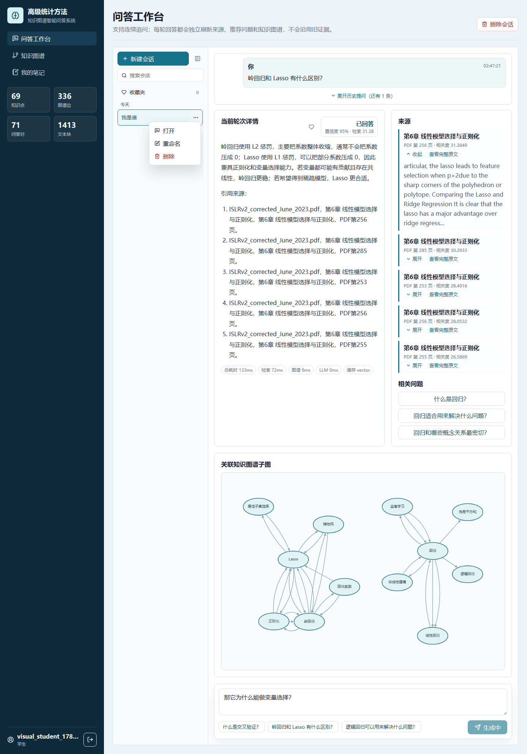
图4-1 问答工作台：连续追问、来源、图谱子图与会话侧栏菜单

4.4 知识图谱与推荐问题
知识图谱由 concepts 和 graph_edges 两类数据组成。后端根据匹配概念调用 get_subgraph，限制深度和节点数量，避免在前端生成过大的图。前端使用 Cytoscape.js 渲染子图，节点标签自动布局，点击知识点页面中的节点可以查看概念描述和相关问题。与早期手写 SVG 布局相比，Cytoscape.js 更适合图谱交互和后续扩展。
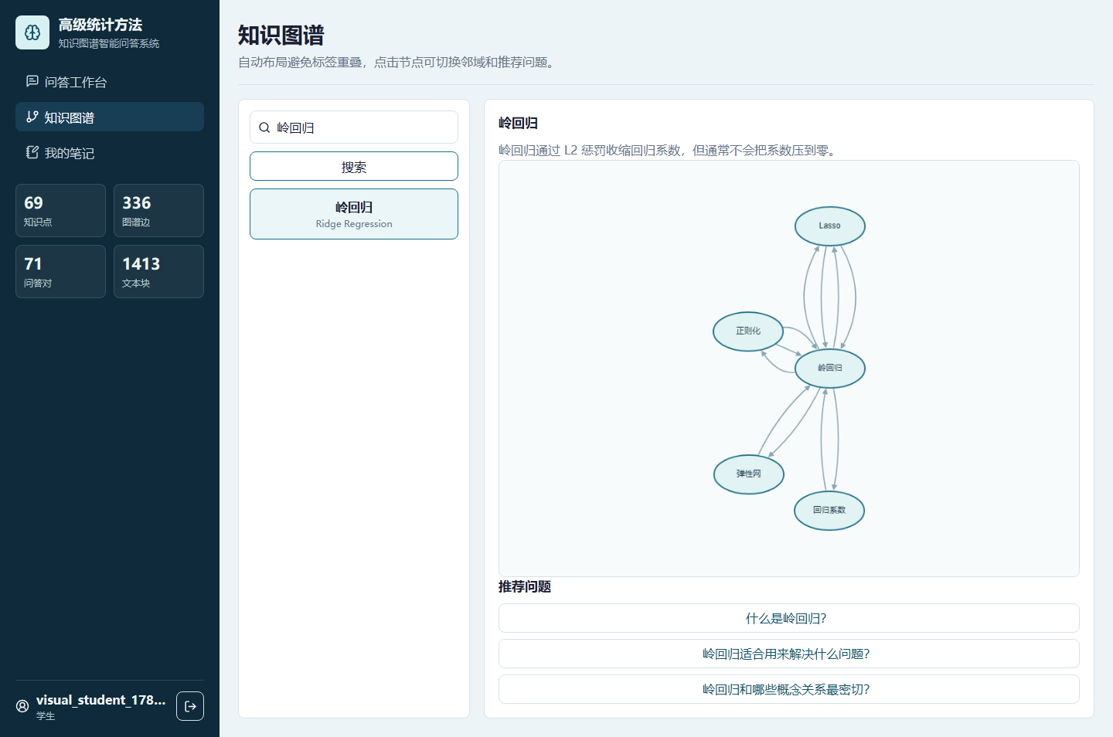
图4-2 学生端知识图谱搜索与子图展示

4.5 前端交互与管理员后台
前端主界面采用深色侧栏和浅色工作区，符合学习/管理类 SaaS 的安静、可信和高信息密度定位。问答工作台支持新建会话、搜索会话、收藏夹、侧栏会话更多菜单、紧凑输入框、来源展开、推荐问题和性能条。用户可以在侧栏直接打开、重命名或删除会话，无需先进入会话详情。
管理员后台从早期长页面改为模块化子视图，包括总览、教材与索引、用户与权限、模型 API、问答对、文本块、知识点、图谱边和历史审计。问答对管理页新增分页和协调比例的筛选条，避免 70 余条问答对挤在单页。
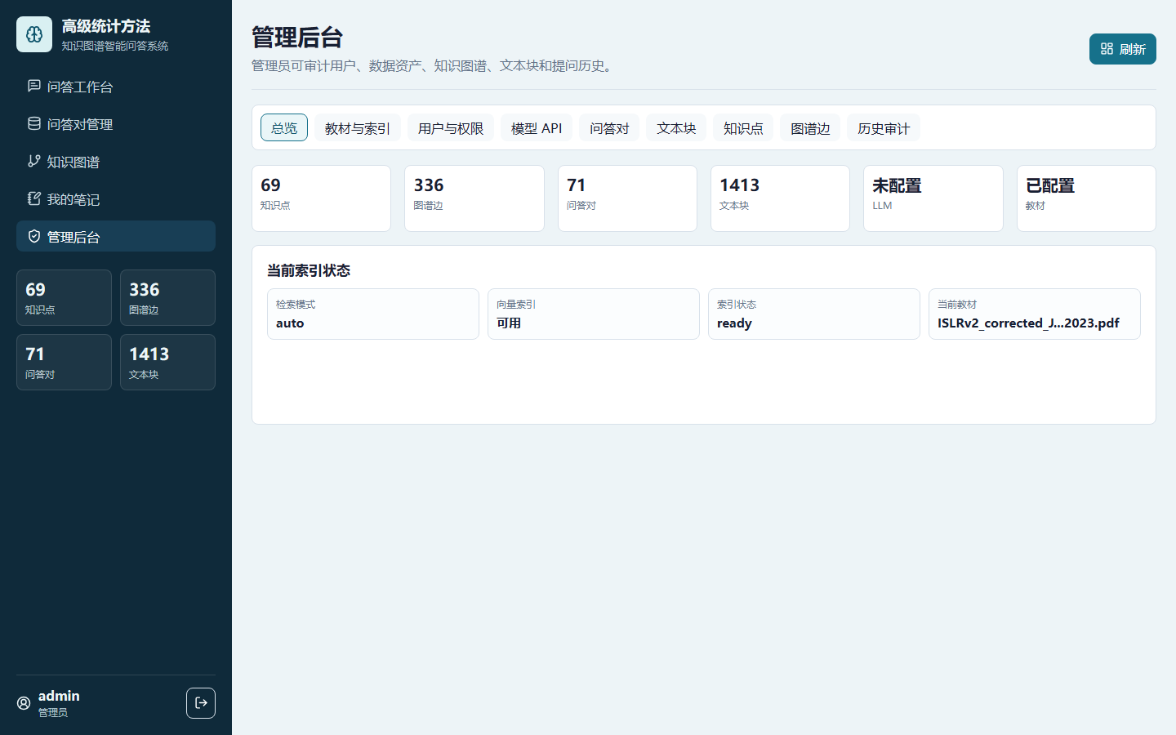
图4-3 管理后台总览：系统状态、检索模式、当前教材和索引状态
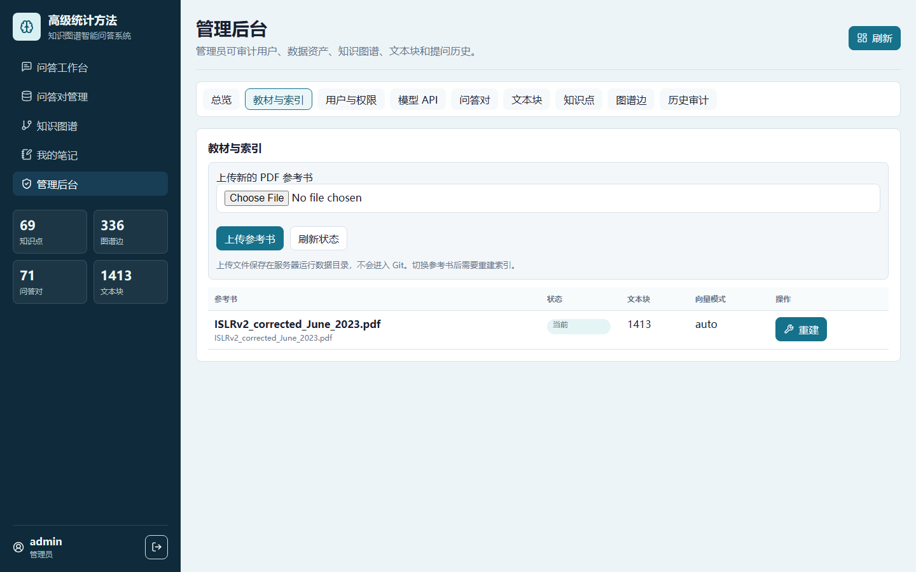
图4-4 教材与索引：参考书上传、当前教材与重建入口
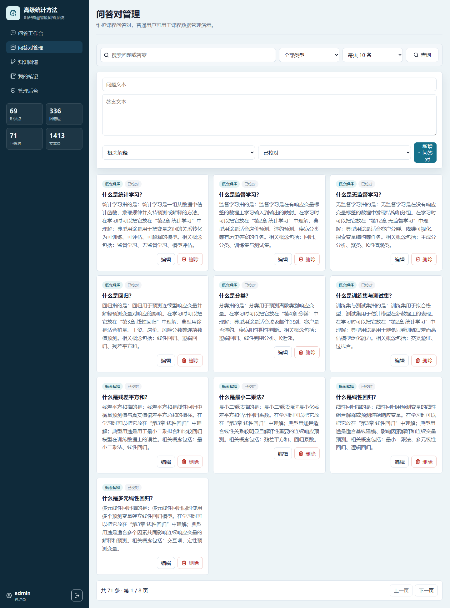
图4-5 问答对管理：分页、筛选条与卡片式编辑入口

第五章 实验设计与结果分析

5.1 实验环境与验证命令
项目同时面向本地演示和 VPS Docker 部署。本地后端运行在 127.0.0.1:8000，前端运行在 127.0.0.1:5173；公网部署地址为 https://aistudyassistant.bluesclawd.dev。完整验证脚本 scripts/verify.ps1 会清理 8000/5173 端口，依次运行后端测试、前端构建、npm audit 和 Playwright 视觉冒烟。
项目 | 结果
后端自动化测试 | 10 passed，1 个 Starlette/TestClient 依赖弃用 warning
前端构建 | TypeScript + Vite build 成功，只有 bundle size 提示
npm audit | 0 vulnerabilities
Playwright 视觉冒烟 | 问答、追问、历史、后台、学生权限、图谱、移动端均通过
公网部署 | HTTPS 域名、健康检查、课程问答和知识图谱可访问

.\scripts\verify.ps1
# 验证结果：10 passed；frontend build success；found 0 vulnerabilities；验证完成。

5.2 功能验证结果
功能验证覆盖学生端、管理员端和边界条件。无关问题“我是谁”返回 out_of_scope，且页面不展示来源、推荐问题或图谱；课程问题“岭回归和 Lasso 有什么区别？”返回结构化中文回答、来源和图谱；连续追问“那它为什么能做变量选择？”会保留上下文但重新计算当轮证据；普通学生看不到管理后台和问答对管理入口；管理员可以 CRUD 知识点和图谱边，并管理参考书与索引。
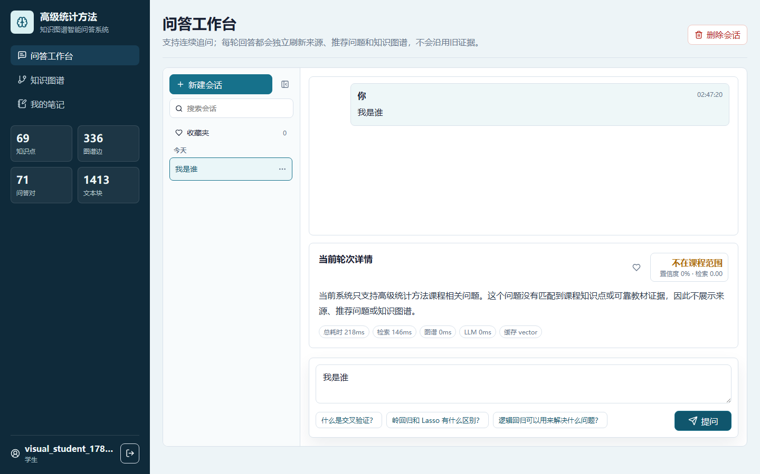
图5-1 无关问题拒答：空来源、空推荐问题和空图谱
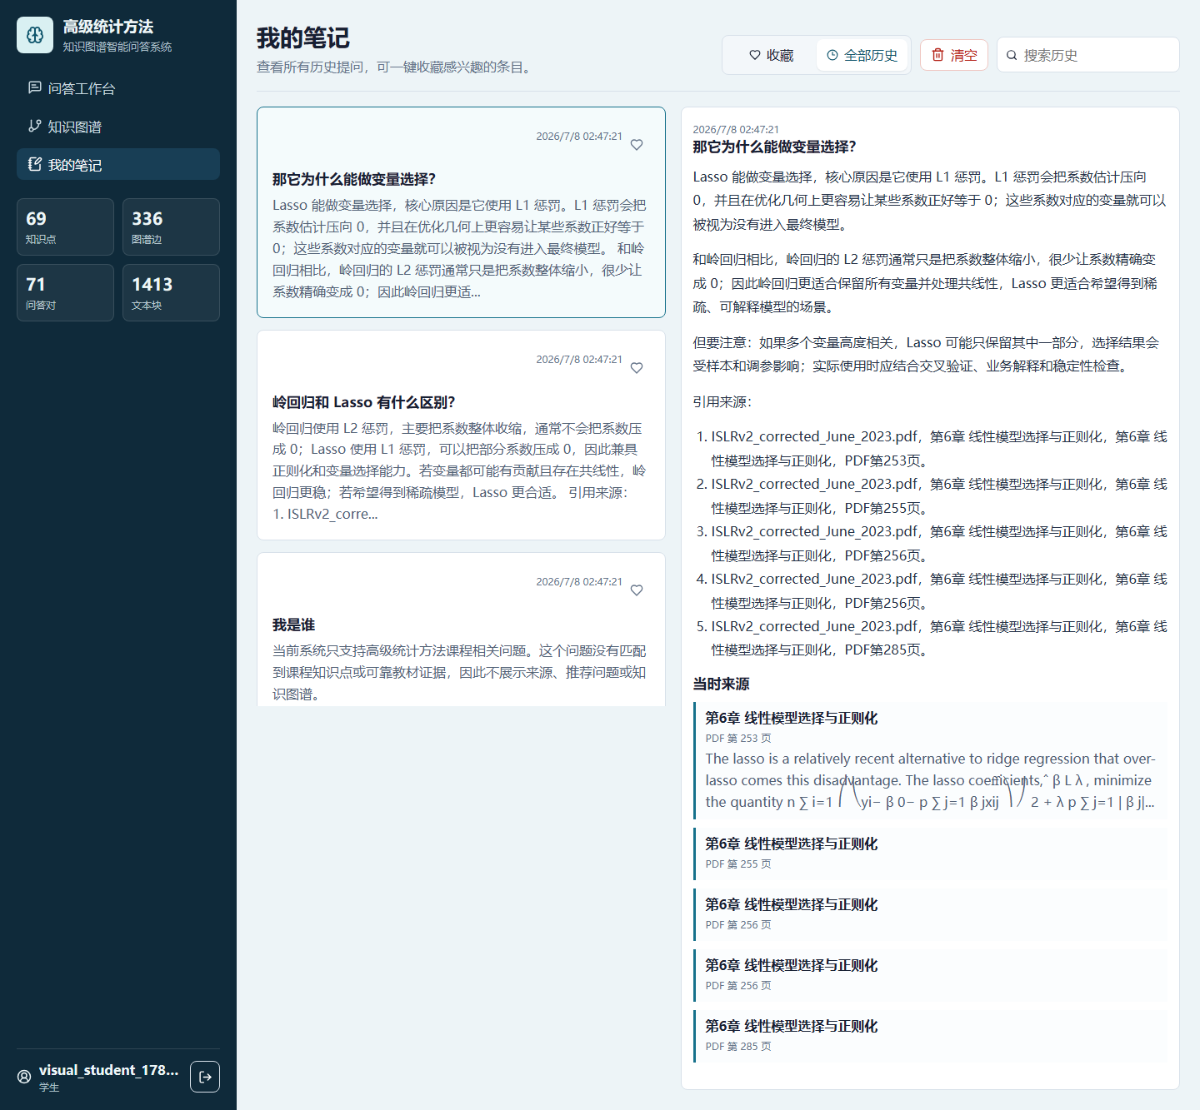
图5-2 我的笔记：历史全文、当时来源与清洁的本地降级回答
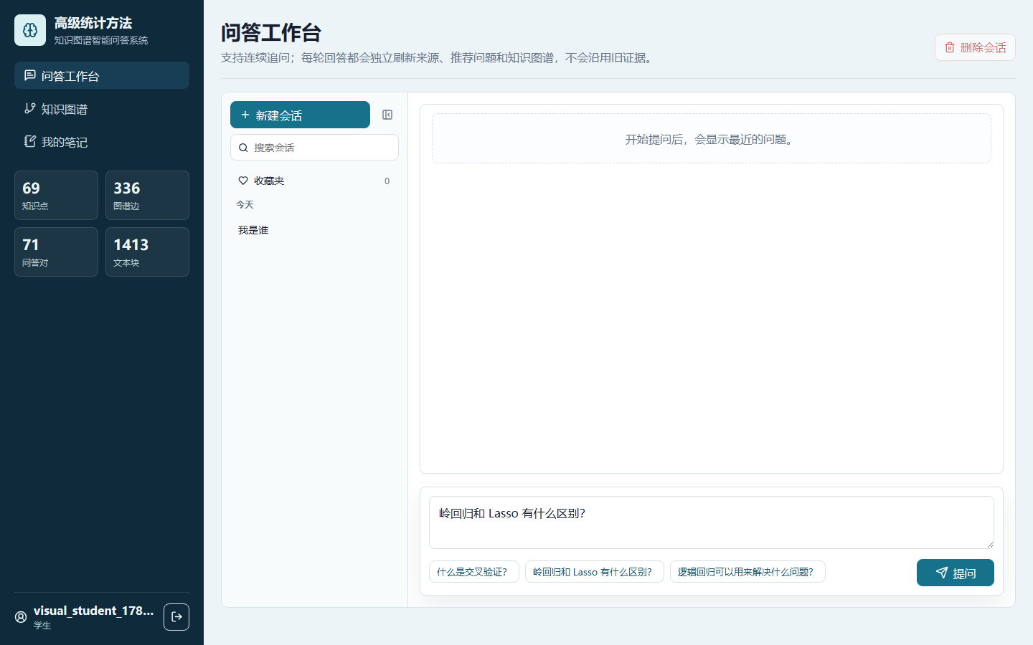
图5-3 学生权限边界：无管理后台和问答对管理入口
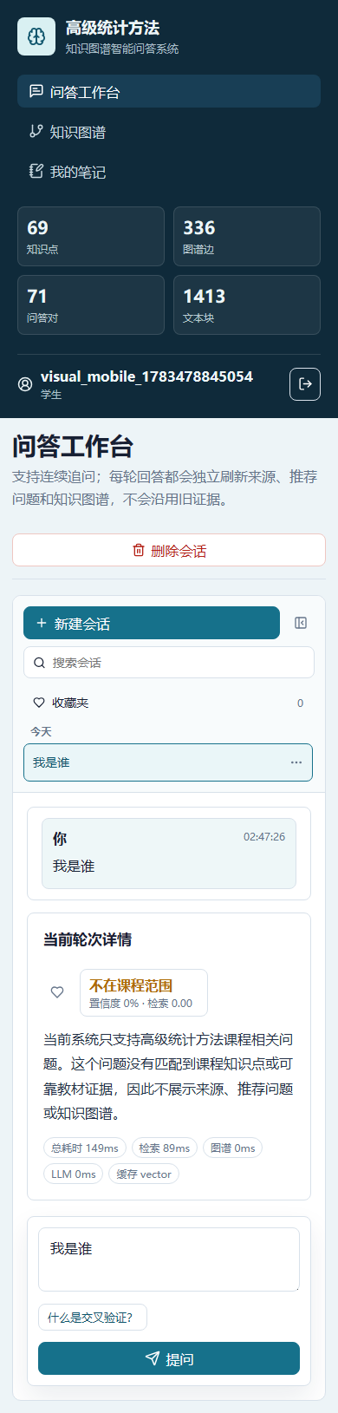
图5-4 移动端问答工作台：拒答状态与响应式布局

5.3 性能与可信度分析
系统在回答响应中返回 analysis_ms、retrieval_ms、graph_ms、llm_ms、total_ms 和 retrieval_cache。真实截图中可见本地测试环境下检索、图谱和本地降级回答通常在百毫秒级完成；MiniMax 调用取决于网络和模型响应。对于课程演示而言，性能条的价值不仅在于显示速度，更在于让评审者看到问答由范围判断、检索、图谱和生成多个阶段组成，而不是不可解释的一次性黑箱输出。
可信度方面，系统采用多重防线：课程范围词和概念匹配用于初筛，检索分数阈值用于证据判断，明确无关词会阻断多轮上下文污染，LLM prompt 要求只依据教材片段和图谱事实回答，最终答案追加引用来源。管理员可以在后台查看文本块、参考书和索引状态，便于定位证据质量问题。

5.4 部署与运维结果
部署方案采用 Docker Compose 组织后端、前端和 Caddy。Caddy 负责 HTTPS 域名入口，后端通过环境变量读取数据库路径、PDF 路径、检索模式、参考书目录、向量索引目录和 MiniMax 配置。main 分支提交后，自动化部署系统会同步到 VPS 并更新实际部署端。运维文档记录了启动、停止、日志查看、备份、回滚和故障排查方式。
运维对象 | 命令或位置 | 说明
本地依赖安装 | scripts/setup.ps1 | 创建 Python 虚拟环境并安装前后端依赖
本地后端 | scripts/run_backend.ps1 | 启动 FastAPI 服务
本地前端 | scripts/run_frontend.ps1 | 启动 Vite 开发服务器
完整验证 | scripts/verify.ps1 | 测试、构建、审计、视觉冒烟
Docker 部署 | docker-compose.server.yml | VPS 生产部署编排
反向代理 | deploy/Caddyfile | HTTPS 域名和前端/后端路由

第六章 总结与展望

6.1 工作总结
本项目已经从一个基础课程演示系统演进为一个较完整的学习型产品：它有明确的课程语料、知识图谱、RAG 检索、向量索引、可信拒答、多轮会话、历史笔记、管理员后台、自动化验证和公网部署。与简单问答 demo 相比，项目的关键价值在于把“答案、证据、图谱、权限、运维、验收”放在同一套工程闭环里。
围绕用户提出的后续完善要求，系统补齐了向量 RAG 架构，保留 TF-IDF fallback；后台页面按模块拆分，问答对管理分页；管理员可以管理参考书和索引；前端细节进一步打磨，问答输入框更紧凑，会话侧栏支持三点菜单管理，筛选条比例更协调，长用户名不会挤压退出按钮；文档同步到 README、AGENTS、架构、运维、对抗性审查、验收记录、目标和约束文件。

6.2 存在的问题与改进方向
项目仍有可进一步提升的工程空间。第一，本地哈希向量索引已满足课程题目的核心结构，但如果未来语料扩大到多本教材或大量论文，建议替换为 FAISS、Chroma、Milvus 等专门向量数据库，并接入真实 embedding 模型。第二，PDF 和向量索引重建目前是同步流程，大文件上传时可改为后台任务并显示进度。第三，MiniMax 调用可以增加 token 用量、失败率、平均耗时和错误类型统计，形成更完整的模型运维面板。第四，来源区可以进一步分成核心证据和补充证据，提升长回答引用可读性。

6.3 个人收获与体会
通过本项目，可以系统体会到课程作业从“功能可运行”到“产品可交付”的差距。真正可靠的智能问答系统不仅需要大模型，还需要数据清洗、索引策略、权限边界、错误处理、可解释证据、视觉体验、自动化测试和部署运维。尤其是对抗性审查非常重要：只有反复验证无关问题、证据不足、普通用户权限、多轮上下文污染和页面布局细节，才能让系统在演示之外也保持稳定。

参考文献
[1] Gareth James, Daniela Witten, Trevor Hastie, Robert Tibshirani. An Introduction to Statistical Learning, Second Edition. Springer, 2021.
[2] FastAPI Documentation. https://fastapi.tiangolo.com/
[3] React Documentation. https://react.dev/
[4] Cytoscape.js Documentation. https://js.cytoscape.org/
[5] Vite Documentation. https://vite.dev/
[6] Docker Documentation. https://docs.docker.com/
[7] Caddy Documentation. https://caddyserver.com/docs/
[8] MiniMax API Documentation. https://www.minimaxi.com/

附录

附录A 核心代码与仓库入口
本项目源码位于本机课程项目目录，主要入口如下。为了避免报告过度冗长，完整代码以仓库为准，报告仅列出模块边界。
路径 | 说明
backend/app/main.py | 后端应用入口
backend/app/rag.py | RAG、范围判断、多轮上下文和性能统计
backend/app/vector_index.py | 本地向量索引构建与检索
backend/app/llm.py | MiniMax 调用和本地降级回答
backend/app/pdf_indexer.py | PDF 抽取、清洗和切块
frontend/src/main.tsx | 前端主界面和页面逻辑
frontend/e2e/visual-smoke.mjs | Playwright 视觉冒烟脚本
docs/qa-screenshots/ | 真实运行截图证据

附录B 运行环境配置说明
.\scripts\setup.ps1
.\scripts\run_backend.ps1
.\scripts\run_frontend.ps1
.\scripts\verify.ps1
关键环境变量包括 APP_DISABLE_LLM、APP_DATABASE_URL、APP_PDF_PATH、APP_RETRIEVAL_MODE、APP_REFERENCE_BOOKS_DIR、APP_VECTOR_INDEX_DIR、APP_MAX_REFERENCE_BOOK_MB、ADMIN_USERNAME、ADMIN_PASSWORD、SITE_DOMAIN 和 COMPOSE_PROJECT_NAME。MINIMAX_API_KEY 只能写入本地 .env 或服务器环境变量，不应写入 README、报告、截图说明或源码。

附录C 用户操作手册
- 学生登录后进入问答工作台，可输入课程问题；回答区展示答案、来源、推荐问题、图谱和性能条。
- 连续追问时可直接提“它为什么……”，系统会结合最近上下文检索，但明确无关问题仍会拒答。
- 左侧会话列表支持搜索；每条会话的三点菜单可打开、重命名或删除。
- “我的笔记”页面可查看历史全文和当时来源，也可收藏回答并编辑个人笔记。
- 管理员登录后进入管理后台，可在子视图中维护用户、模型配置、参考书、文本块、问答对、知识点、图谱边和历史审计。
- 上传新参考书后需重建索引，索引状态 ready 表示文本块和向量索引可用于 RAG。

